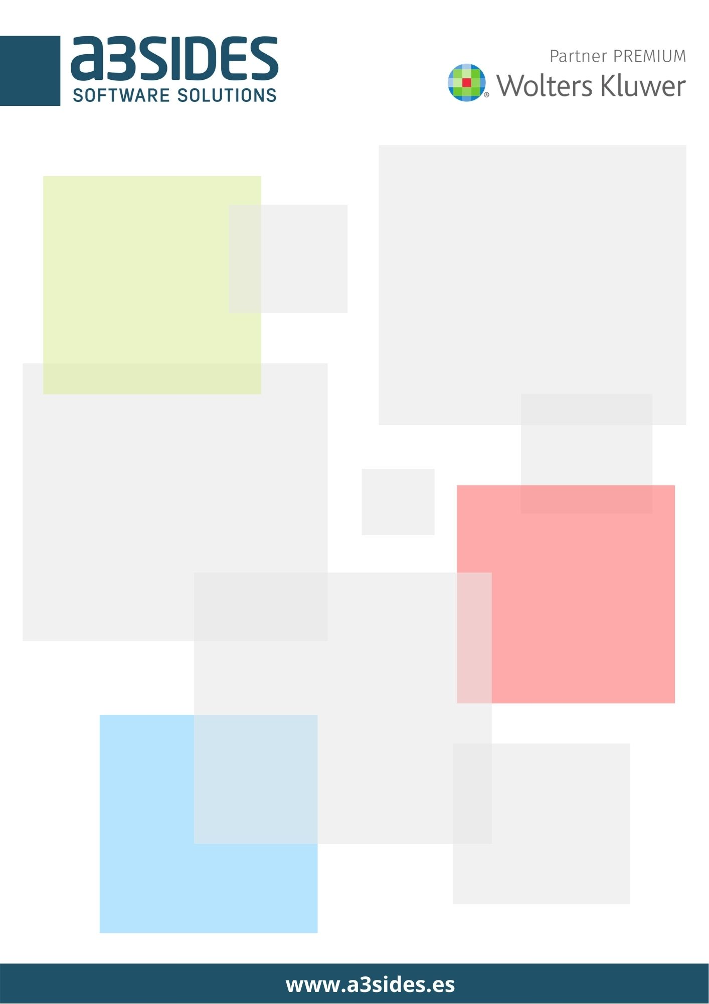
Adaptación a la Ley Antifraude
JULIO, 2025
Hoja de pedido actualización v15 a3ERP

HOJA DE PEDIDO ACTUALIZACIÓN V15 a3ERP

EMPRESA
Razón Social
Nombre comercial
Dirección
Código Postal, ciudad y provincia
¿Persona física o jurídica?

CONTACTO
Persona de contacto
Cargo
Teléfono
e-mail

SITUACIÓN ACTUAL Y ACCIONES SOLICITADAS
Versión actual a3ERP
¿Dispone de programación a medida?
Número de equipos
Número de empresas
¿Dispone de Gestor de Licencias?
¿Su sistema cumple los requisitos de la v15?
¿Realiza copias de seguridad?
¿Dispone de certificados digitales instalados?
¿Afectado por el RSIF?
¿Desea acogerse a VERIFACTU?
¿Desea formación sobre los procesos de facturación?
¿Desea personalizar sus plantillas?

CONDICIONES
- Planificación según nuestra disponibilidad y orden de recepción. Plazo máximo 31/12/25. Trabajos no necesarios para cumplir la Ley se pueden aplazar a fechas posteriores.
- Autoevaluación del sistema en Requisitos de hardware y software para la a3ERP v15
- Las celdas en blanco implicar la contratación del servicio.
- Precio final dependiendo de las condiciones de la instalación y de las tareas a realizar
- En la actualización a la versión 15 la configuración del Reglamento de Sistemas Informáticos de Facturación es obligatoria.

NOTAS DEL CLIENTE

ACEPTACIÓN DE SERVICIOS A REALIZAR
FECHA Y FIRMA:

